

系统用例文档

基于大模型多智能体框架的数据库自动部署与库表生成



2025-11-05
更新历史

修改人员 | 日期 | 变更原因 | 版本号
王利蓉 | 2025.10.29 | 建立文档，初步书写 | V0.1
李果霖 | 2025.10.29 | 修改文档，使得表达更清晰简洁，排版 | V0.2
王利蓉 | 2025.10.30 | 补充文档，补充了管理员的两个用例 | V0.3
李果霖 | 2025.10.31 | 修改文档，删除不准确，不符合的描述 | V0.4
王利蓉 | 2025.10.31 | 补充文档，新增两张用例图 | V1.0
李果霖 | 2025.11.4 | 细化文档，使得逻辑更加详尽 | V1.1
李果霖 | 2025.11.5 | 补充文档，补充管理员用例 | V1.2
王利蓉 | 2025.11.5 | 修改两张用例图，美化排版 | V1.3

目录

1. 用例列表 6
2. 用例图 7
2.1 系统用例图 7
2.2 用户功能用例图 8
2.3 管理员功能用例图 9
3. 详细用例描述 10
3.1 管理数据库项目 10
3.2 进行自然语言查询与分析 11
3.3 执行数据变更操作 11
3.4 管理查询会话与历史 12
3.5 管理业务术语库 12
3.6 管理个人账户 13
3.7 创建与管理分析报表 14
3.8 管理平台用户 15
3.9 查看管理员状态 15
3.10 管理用户数据库额度 16
3.11 管理公告发布 16

用例列表

参与者 | 用例
普通用户 | - 管理数据库项目  - 进行自然语言查询与分析  - 执行数据变更操作  - 查询管理会话与历史  - 管理业务术语库  - 创建与管理报表分析  - 管理个人账户
管理员 | - 管理用户平台  - 查看管理员状态  - 管理用户数据库额度  - 管理公告发布

用例图

2.1 系统用例图
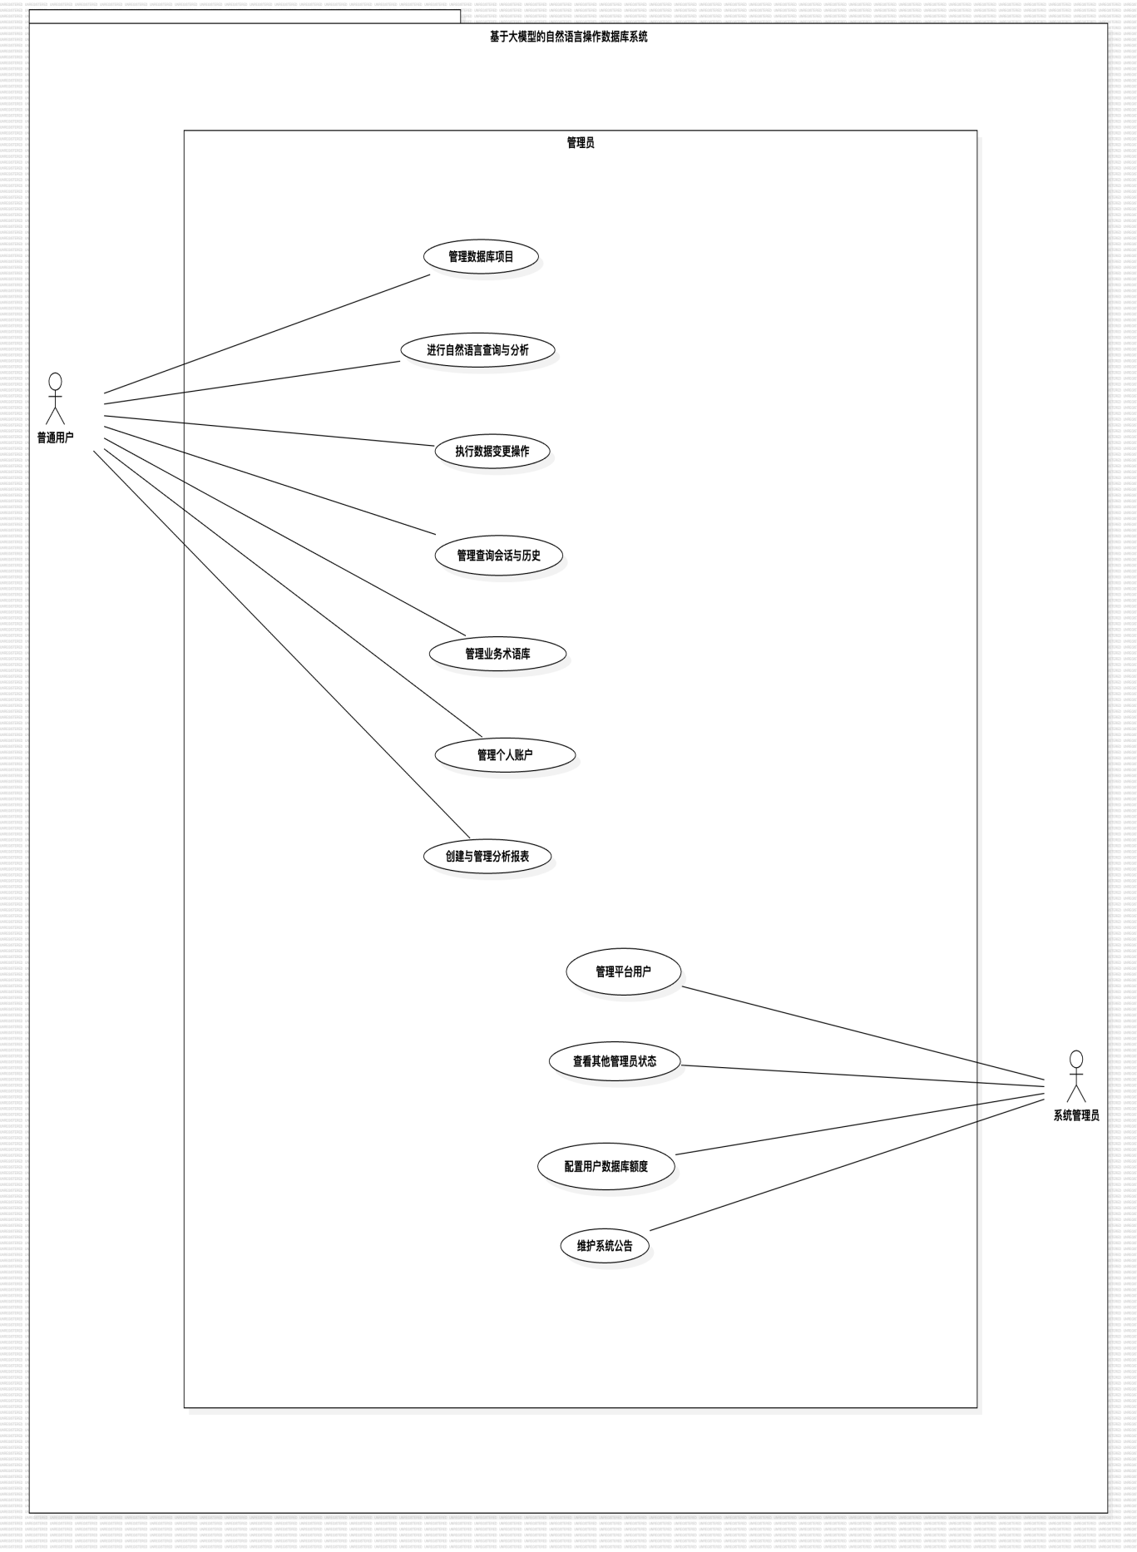

2.2 用户功能用例图

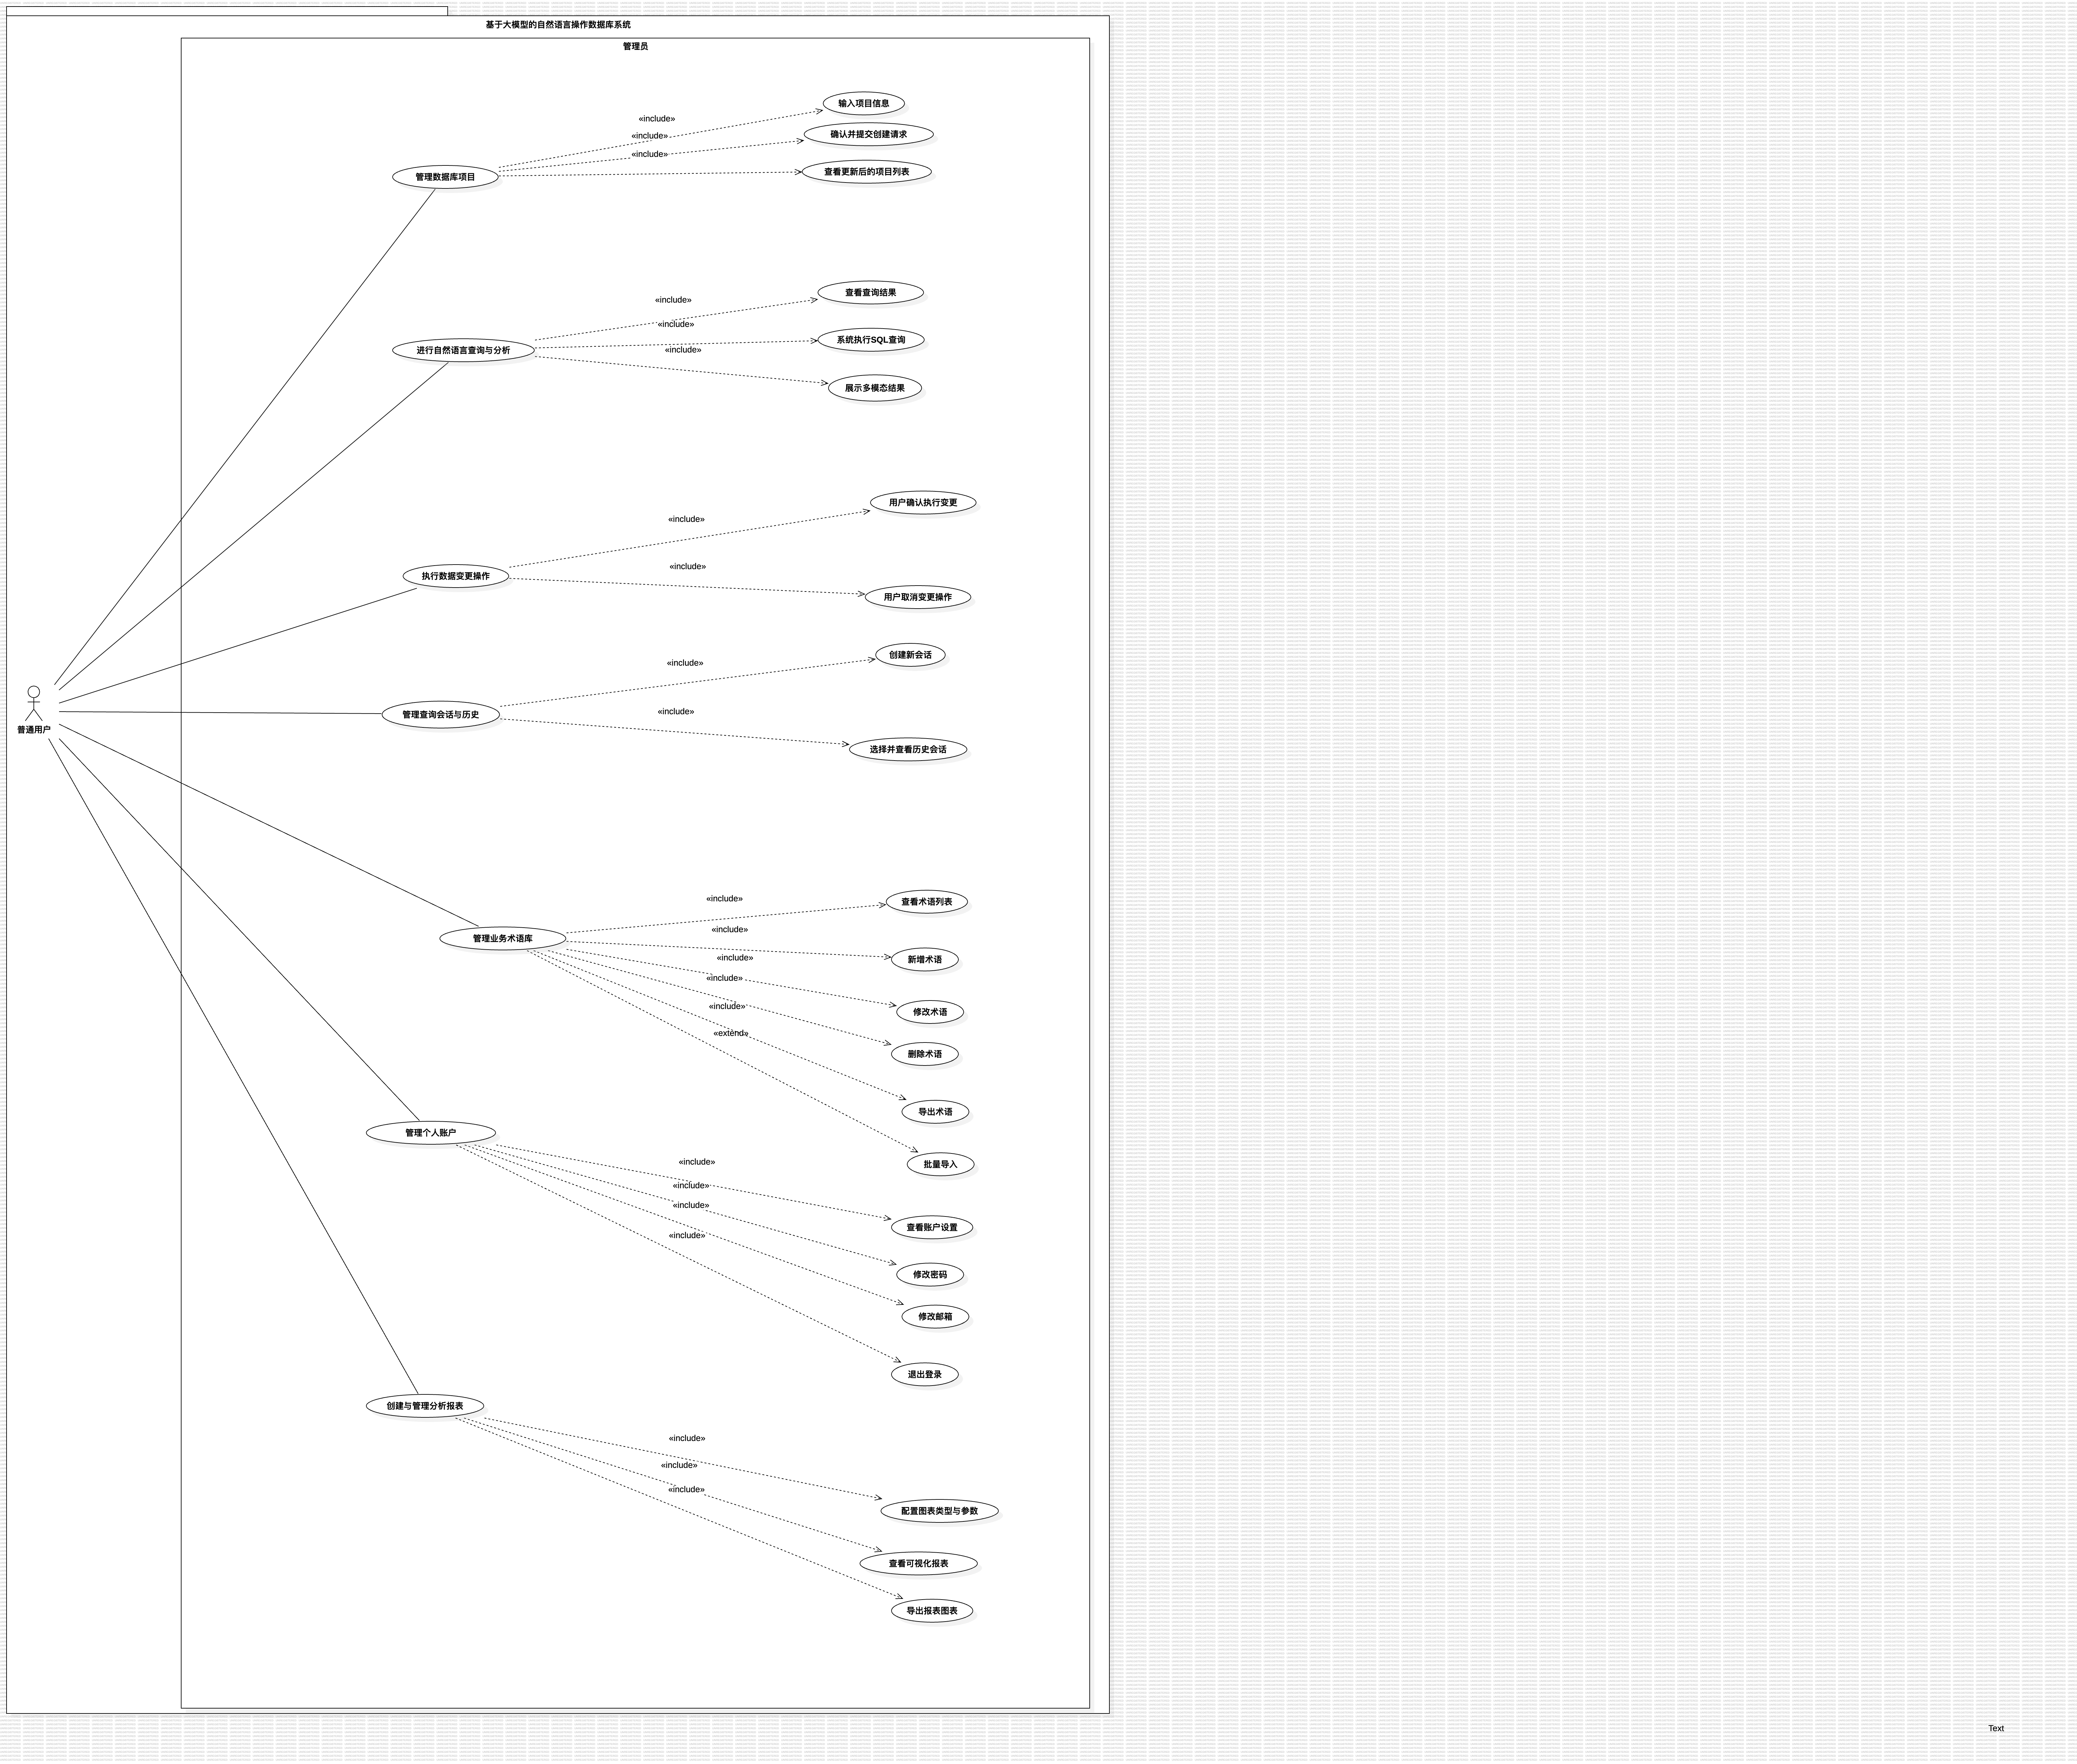

2.3 管理员功能用例图

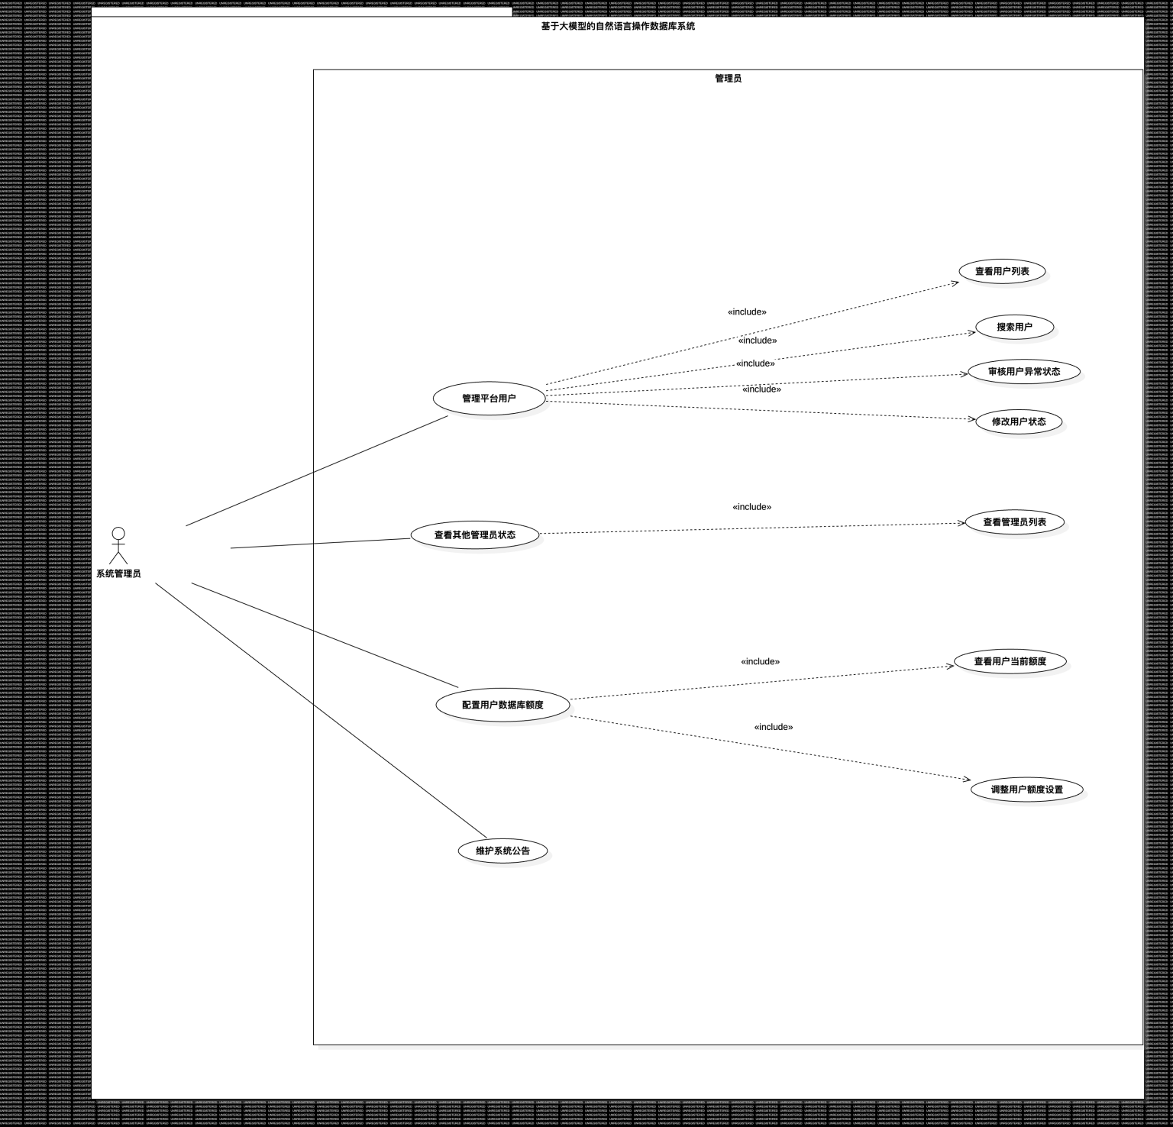

详细用例描述

管理数据库项目

ID | 1 | 名称 | 管理数据库项目
创建日期 | 2025-10-29 | 最后更新日期 | 2025-10-29
参与者 | 普通用户
触发条件 | 用户希望为一个新的业务场景创建数据库项目，或查看、管理其已有的项目列表
前置条件 | 用户已成功登录系统
后置条件 | 系统成功创建项目，将其添加到用户的项目列表中
优先级 | 高
流程 | - 用户点击新建数据库按钮  - 系统显示“创建新的数据库项目”页面  - 用户输入项目名  - 用户从下拉菜单中选择数据库类型  - 用户在需求描述文本框中详细描述其业务场景、核心实体与关系  - 用户点击创建数据库按钮  - 系统后台调用Schema Agent，自动进行需求分析、生成符合第三范式（3NF）的逻辑模型与DDL语句  - 系统自动在云服务器上创建独立的数据库实例并执行DDL，完成部署  - 系统提示“数据库创建成功”，并自动跳转回项目列表页面。新项目出现在列表中，并显示其数据库类型
扩展流程 | - 用户点击返回列表：  - 系统放弃当前操作，返回项目列表页，不创建任何项目  - 数据库部署失败：  - 系统在界面顶部显示明确的、非技术性的错误提示  - 用户仍停留在创建页面，可修改后重试

进行自然语言查询与分析

ID | 2 | 名称 | 进行自然语言查询与分析
创建日期 | 2025-10-30 | 最后更新日期 | 2025-10-30
参与者 | 普通用户
触发条件 | 用户进入一个已创建的数据库项目，希望查询或分析数据
前置条件 | - 用户已成功登录系统  - 用户已至少拥有一个成功部署的数据库项目
后置条件 | 系统生成查询结果，并以结构化表格、和自然语言摘要的形式呈现。此次完整的交互被保存到当前会话的历史记录中
优先级 | 高
流程 | - 用户在项目主界面的聊天输入框中输入自然语言问题  - 用户点击发送或按回车键  - 系统将自然语言转换为标准的SQL查询语句  - 系统在后台数据库执行该SQL语句  - 系统将执行结果：  - 以结构化表格的形式呈现原始数据  - 生成一段自然语言摘要  - 系统自动将本次完整的交互（用户问题、SQL、结果、摘要）保存到当前会话的历史记录中
扩展流程

执行数据变更操作

ID | 3 | 名称 | 执行数据变更操作
创建日期 | 2025-10-29 | 最后更新日期 | 2025-10-29
参与者 | 普通用户
触发条件 | 用户希望通过自然语言对数据库中的数据进行增加、修改或删除操作

前置条件 | - 用户已成功登录系统并进入一个数据库项目  - 用户拥有对该项目的相应数据操作权限
后置条件 | 在用户确认后，系统成功执行数据变更操作，并更新数据库内容。该操作被完整记录在审计日志中
优先级 | 高
流程 | - 用户输入自然语言指令  - 系统将自然语言转换为标准的SQL语句  - 系统执行前安全检查，并分析该操作的影响范围  - 系统向用户清晰展示以下信息，并请求用户确认  - 将要执行的SQL语句  - 确认执行按钮和取消按钮  - 用户点击确认执行按钮  - 系统执行该SQL语句  - 系统返回执行成功的确认信息，并生成自然语言摘要
扩展流程 | - 用户取消操作：  - 用户点击取消按钮  - 系统取消操作，不执行任何变更  - 操作执行失败：  - 系统捕获执行错误（如：违反外键约束）  - 系统向用户显示操作失败，并给出可能的原因  - 用户要求撤销操作：  - 用户在操作成功后短时间内要求撤销  - 系统尝试执行回滚操作或生成补偿SQL  - 系统提示撤销结果

管理查询会话与历史

ID | 4 | 名称 | 管理查询会话与历史
创建日期 | 2025-10-29 | 最后更新日期 | 2025-10-29
参与者 | 普通用户
触发条件 | 用户回顾之前的查询对话，或者开启一个新的、独立的分析话题
前置条件 | 用户已成功登录系统并进入一个数据库项目
后置条件 | 系统创建一个新的会话，或切换到用户选择的已有会话，并正确加载和显示该会话的历史记录
优先级 | 高
流程 | - 用户在当前项目主界面，查看“所有会话”侧边栏  - 用户点击新建会话按钮  - 系统创建一个全新的、空白的会话，并将其设置为当前会话  - 用户开始在新会话中进行自然语言查询，会话历史独立保存  - 用户可从“所有会话”列表中选择一个已有的会话  - 系统切换至该会话，并完整加载和显示该会话的历史记录，包括所有用户问题、生成的SQL、查询结果、摘要
扩展流程 | - 用户重新执行历史查询

管理业务术语库

ID | 5 | 名称 | 管理业务术语库
创建日期 | 2025-10-29 | 最后更新日期 | 2025-10-29
参与者 | 普通用户
触发条件 | 用户希望录入或管理其业务领域内的专有名词和缩写，以提升AI理解的准确性
前置条件 | - 用户已成功登录系统  - 用户选择项目并进入
后置条件 | 系统更新该用户的业务术语库，新增、修改或删除了术语定义
优先级 | 中
流程 | - 用户进入“业务术语库”管理界面  - 系统显示当前用户的术语列表，支持按名词名称搜索  - 用户点击新增按钮  - 系统弹出表单，用户填写名词名称和名词描述  - 用户点击确认提交  - 系统保存该术语，并在后续该用户的所有自然语言交互中，优先使用此定义来理解相关词汇

扩展流程 | - 用户批量导入术语  - 用户点击批量导入按钮，下载术语模板文件  - 用户按照模板填写术语数据后，通过该功能上传文件  - 系统解析文件并批量导入术语  - 流程结束  - 用户批量导出术语  - 用户点击批量导出按钮  - 系统将用户术语生成一个模板文件，并提供下载  - 用户获得一个包含所有术语名称和描述的备份文件，可用于数据备份、跨环境迁移或团队分享  - 用户修改或删除术语：  - 用户在术语列表的操作列点击修改或删除  - 系统执行相应操作，并提示操作成功  - 用户批量删除术语：  - 用户选中术语，并点击批量删除

管理个人账户

ID | 6 | 名称 | 管理个人账户
创建日期 | 2025-10-29 | 最后更新日期 | 2025-10-29
参与者 | 普通用户
触发条件 | 用户需要更新自己的账户安全信息（如密码、邮箱）或安全退出当前登录状态
前置条件 | 用户已成功登录系统
后置条件 | 系统更新用户的个人账户信息，或用户已安全退出系统
优先级 | 中
流程 | - 修改密码  - 用户点击界面右上角的个人头像，进入“账户设置”  - 用户选择“修改密码”选项卡  - 用户输入原密码、新密码和确认新密码  - 系统验证原密码是否正确，以及新密码是否符合安全策略  - 验证通过后，系统更新密码，并提示“密码修改成功”  - 用户下次登录需使用新密码  - 修改邮箱  - 用户在“账户设置”中选择“修改邮箱”选项卡  - 用户输入新的邮箱地址  - 系统向该新邮箱发送一封包含验证码的确认邮件  - 用户登录新邮箱，查收验证码并在系统中输入  - 系统验证验证码正确后，更新用户的绑定邮箱，并提示“邮箱修改成功”  - 退出登录  - 用户点击界面右上角的个人头像或用户名  - 用户在下拉菜单中点击退出登录按钮  - 系统清除用户的登录状态和会话信息，并跳转至系统登录页面
扩展流程 | - 原密码错误：  - 系统提示“原密码错误，请重新输入”  - 流程回到主事件流第1.c步，用户重新输入  - 新密码不符合安全策略  - 系统提示新密码的具体要求  - 流程回到主事件流第1.c步，用户修改新密码  - 验证码错误或超时  - 系统提示“验证码错误或已过期”  - 用户可以选择重新获取验证码  - 流程回到主事件流第2.d步，用户重新输入

创建与管理分析报表
ID | 8 | 名称 | 创建与管理分析报表
创建日期 | 2025-10-29 | 最后更新日期 | 2025-10-29
参与者 | 普通用户
触发条件 | 用户希望对一组相关的查询进行组织、保存，并以仪表盘的形式进行持久化的可视化管理

前置条件 | 用户已成功登录系统并进入一个数据库项目
后置条件 | 系统保存一个新的报表，或更新了已有的报表
优先级 | 高
流程 | - 用户进入报表主界面  - 用户选择查询结果进行报表制作  - 用户选择数据列表与报表类型  - 系统生成对应报表
扩展流程 | - 用户修改图表类型：  - 用户选择新的图表类型，系统立即重新渲染图表  - 用户点击导出按钮，可以导出报表图片

管理平台用户
ID | 7 | 名称 | 管理平台用户
创建日期 | 2025-10-29 | 最后更新日期 | 2025-10-29
参与者 | 系统管理员
触发条件 | 系统管理员需要查看、搜索、封禁/解封用户
前置条件 | 系统管理员已成功登录管理后台
后置条件 | 系统更新目标用户的状态
优先级 | 高
流程 | - 管理员进入管理后台的用户列表标签页  - 系统展示用户信息  - 管理员在搜索框输入用户名或邮箱，点击搜索以筛选用户  - 管理员找到目标用户，点击其操作列的修改按钮  - 管理员修改该用户的状态  - 管理员确认修改，系统更新用户信息并提示操作成功
扩展流程 | - 管理员封禁用户：  - 管理员直接将用户状态修改为“封禁”并确认  - 系统将该用户强制下线，并禁止其再次登录，直至解封  - 系统记录此封禁操作于审计日志  - 管理员解封用户：  - 管理员寻找封禁状态下的用户，将其状态恢复正常

查看管理员状态
ID | 9 | 名称 | 查看管理员状态
创建日期 | 2025-10-30 | 最后更新日期 | 2025-10-30
参与者 | 系统管理员
触发条件 | 管理员需要查看当前系统中所有管理员账户的在线状态、最后登录时间等信息
前置条件 | 系统管理员已成功登录管理后台
后置条件 | 系统展示管理员状态列表
优先级 | 中
流程 | - 管理员进入“管理员列表”页面  - 系统展示所有管理员账户的列表，包括：用户名、最后登录时间、当前是否在线等  - 管理员可查看信息，无需进一步操作
扩展流程 | 无

管理用户数据库额度
ID | 10 | 名称 | 管理用户数据库额度
创建日期 | 2025-10-30 | 最后更新日期 | 2025-10-30
参与者 | 系统管理员
触发条件 | 管理员需要为用户调整其可创建的数据库实例数量或存储空间上限。
前置条件 | 系统管理员已成功登录管理后台
后置条件 | 系统更新用户的数据库配额设置
优先级 | 高
流程 | - 管理员进入“用户列表”页面  - 系统展示用户列表及其当前数据库额度  - 管理员选择目标用户，点击“修改”  - 系统弹出额度设置窗口，管理员修改数值并确认  - 系统更新该用户的额度设置，并提示“额度更新成功”
扩展流程 | - 额度超出系统限制：  - 系统提示“额度值超出系统上限，请重新输入”  - 管理员调整后重新提交

管理公告发布
ID | 11 | 名称 | 管理公告发布
创建日期 | 2025-11-05 | 最后更新日期 | 2025-11-05
参与者 | 系统管理员
触发条件 | 系统管理员需要定期维护系统
前置条件 | 系统管理员已成功登录管理后台
后置条件 | 系统在登录界面和主界面显示公告
优先级 | 低
流程 | - 管理员登录管理界面  - 管理员在公告栏上发布公告消息  - 系统将公告显示在登录界面和主界面
扩展流程

